漢生病防治研習會心得分享
疾管科 李曉怡

102年11月15日由衛生福利部樂生療養院舉辦的漢生病防治研習會最主要的目的讓各縣市衛生局（所）漢生病防疫人員了解漢生病防治與照護，上午第一堂課是介紹漢生病作業簡介，由衛生福利部樂生療養院吳麗玲督導講授，課程包括認識樂生療養院歷史、全國漢生病管理作業、樂生療養漢生病照護作業及園區歷史建築等，樂生療養院對漢生病患者從生至死全程參與，照護病患的身、心、靈、社會、醫療等，關心病患，也關心親友，讓漢生院民重拾生活意義與價值。
漢生病俗稱麻風或癩病，1873年挪威醫師Hansen發現是由抗酸桿菌－Mycobacterium leprae（M.leprae，麻風桿菌）所引起的疾病，故又稱漢生病（Hansen’s disease）。主要是影響人體的皮膚、周邊神經及黏膜。如果沒有及早治療，皮膚與身體其他器官會因麻風桿菌過度繁殖與發炎造成發紅、變色、變形，入侵末梢神經也會導致皮膚知覺麻木，皮膚無法感覺疼痛因此無法自我保護，當一再受到外界的種種刺激傷害而不自知時，造成肢體嚴重殘缺變形。漢生病真正傳染方式不明，較為廣泛接受的傳染方式係與患者長期密切接觸，或經由鼻腔、上呼吸道粘膜接觸到含有麻風桿菌的鼻腔 分泌物而受到感染。潛伏期從數個月到數十年不等，通常為2～5年；結核型2～5年、腫瘤型8～12年。早期症狀為皮膚出現紅色或白色斑塊、丘疹或小結節，患處感覺喪失；但在很早期時，皮膚感覺可能是正常的。惟倘延遲治療，晚期漢生病患者的身體器官受到嚴重的侵害，即可能造成患者失明、耳聾、爪形手、鼻樑塌陷、鬚眉掉落、獅面、肥耳、四肢潰爛、手足末端缺損等症狀，以上是漢生病的簡介，認識它、了解它，不需要感到恐懼，漢生病是一種可治癒且不容易傳染的慢性疾病。
第二堂課是漢生病皮膚抹片採檢與染色判讀，第三堂課是漢生病鑑別診斷要領與實例，第四堂課漢生病的歷史與現況，過去對人們非常恐懼漢生病，因為患者身體外觀有明顯傷殘且不易治療，現在世界衛生組織宣言漢生病新面貌，容易治療！不易罹患！第五堂課樂生療養院院區導覽。
在疾病管制署、五家治療醫院與公衛端共同努力下，為漢生病齊心來做治療與防治，照顧這些病人，除了治療，在人道關懷、人與人的交流也是很重要，要關心病人的心理狀況，給適當病人鼓勵與支持，讓病人在受疾病痛苦時，能得到溫暖關心與鼓舞，給予對抗疾病的勇氣與信心。
主辦單位非常用心今年講授的課程內容、講師與去年不一樣，講授內容豐富，也實際走訪院區，參觀院民的照護區、休閒育樂區、院民信仰中心，走過樂生橋到舊的院民居住的地方，目前還有院民居住，參訪時途中遇到院民熱情的跟我們打招呼，在這個古老建築物與美麗的環境中，心中充滿滿滿的感動，非常高興有機會可以參加本次的研習會，增加漢生病的認知與防疫能力，以落實漢生病防治工作。


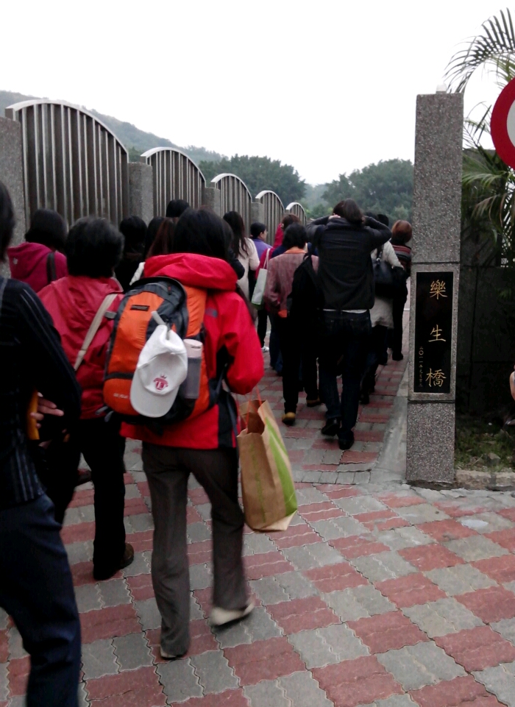

衛生福利部樂生療養院院區佳景。
走訪樂生橋穿越衛生福利部樂生療養院新舊院區。

